Чǎваш Республики  Муркаш  муниципаллǎ округĕн  администрацийĕ  ЙЫШĂНУ  _____.2023 г. № ___  Муркаш сали | 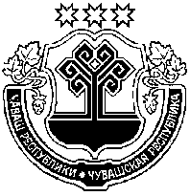 | Чувашская Республика  Администрация  Моргаушского  муниципального округа  ПОСТАНОВЛЕНИЕ  ______.2023 г. № ___  село Моргауши

Об утверждении муниципальной программы Моргаушского муниципального округа Чувашской Республики «Экономическое развитие»

Администрация Моргаушского муниципального округа Чувашской Республики постановляет:
1. Утвердить прилагаемую муниципальную программу Моргаушского муниципального округа Чувашской Республики «Экономическое развитие» (далее - муниципальная программа).
3. Контроль за выполнением настоящего постановления возложить на отдел экономики и инвестиционной деятельности администрации Моргаушского муниципального округа Чувашской Республики.
4. Настоящее постановление вступает в силу после его официального опубликования.

Глава Моргаушского
муниципального округа
Чувашской Республики А.Н.Матросов

Исп.: Ораина К.А.
62-3-39.

